Демонстрационный вариант ПА по биологии
Класс: 5
Учебный год: 2023-2024
Пояснительная записка
Цель: установление фактического уровня теоретических знаний учащихся по предмету Биология, их практических умений и навыков, установления соответствия предметных учебных действий обучаемых требованиям ФГОС ООО за курс 5 класса.
Особенности:
- работа по биологии 5 класса проверяет уровень подготовки обучающихся по блоку «Введение в биологию»
- Общее время на выполнение работы – 40 минут.
- Содержание и структура диагностической работы:
- Работа состоит из 10 заданий, которые различаются по содержанию и проверяемым требованиям (табл. 1).
Таблица 1

№  п/п | Типы заданий
1 | Направлено на выявление уровня овладения умениями выделять  существенные признаки биологических объектов. Первая часть задания проверяет умение обучающихся определять на рисунке объекты живой природы (вирусы, растения, животные). Вторая часть проверяет умение сравнивать объекты и находить различия. Третья – контролирует  умение находить у одного из объектов отсутствующий признак
2 | Проверяет умение по описанию биологического явления определять  процесс и формулировать его роль в жизни живого организма
3 | Контролирует знание биологических методов и оборудования,  необходимого для биологических исследований в конкретных условиях
4 | Проверяет знание устройства оптических приборов и умение ими  пользоваться
5 | Проверяет умение систематизировать животных и растения
6 | Проверяет умение работать с информацией, представленной  в графической форме, или умение работать с географической картой, проводя описание ареала обитания животного (растения). Вторая часть

задания направлена на проверку умения делать выводы на основании
проведенного анализа
7 | Проверяет умение анализировать текст биологического содержания на предмет выявления в нем необходимой информации. Вторая часть задания проверяет умение делать сравнительное описание двух  биологических объектов по заданному плану
8 | Проверяет умение находить недостающую информацию для описания  важнейших природных зон
9 | Проверяет понимание обучающимися схематического изображения правил природопользования и техники безопасности при работе  в биологической лаборатории и способность объяснить необходимость  соблюдения этих правил

10 | При выполнении задания обучающиеся анализируют профессии,  связанные с применением биологических знаний
Задания позволяют осуществить диагностику достижения предметных и метапредметных результатов обучения, в том числе овладение универсальными учебными действиями (УУД) в учебно-познавательной деятельности.
Задания направлены на выявление следующих предметных результатов:
1. Характеризовать биологию как науку о живой природе, называть признаки живого, сравнивать объекты живой и неживой природы;
2. Перечислять источники биологических знаний, характеризовать значение биологических знаний для современного человека, профессии, связанные с биологией (4–5 профессий);
3. Приводить примеры вклада российских (в том числе В. И. Вернадский, А. Л. Чижевский) и зарубежных (в том числе Аристотель, Теофраст, Гиппократ) учёных в развитие биологии;
4. Иметь представление о важнейших биологических процессах и явлениях: питание, дыхание, транспорт веществ, раздражимость, рост, развитие, движение, размножение;
5. Применять биологические термины и понятия (в том числе: живые тела, биология, экология, цитология, анатомия, физиология, биологическая систематика, клетка, ткань, орган, система органов, организм, вирус, движение, питание, фотосинтез, дыхание, выделение, раздражимость, рост, размножение, развитие, среда обитания, природное сообщество, искусственное сообщество) в соответствии с поставленной задачей и в контексте;
6. Различать по внешнему виду (изображениям), схемам и описаниям доядерные и ядерные организмы, различные биологические объекты: растения, животных, грибы, лишайники, бактерии, природные и искусственные сообщества, взаимосвязи организмов в природном и искусственном сообществах, представителей флоры и фауны природных зон Земли, ландшафты природные и культурные;
7. Проводить описание организма (растения, животного) по заданному плану, выделять существенные признаки строения и процессов жизнедеятельности организмов, характеризовать организмы как тела живой природы, перечислять особенности растений, животных, грибов, лишайников, бактерий и вирусов;
8. Раскрывать понятие о среде обитания (водной, наземно-воздушной, почвенной, внутриорганизменной), условиях среды обитания;
9. Приводить примеры, характеризующие приспособленность организмов к среде обитания, взаимосвязи организмов в сообществах;
10. Выделять отличительные признаки природных и искусственных сообществ;
11. Аргументировать основные правила поведения человека в природе и объяснять значение природоохранной деятельности человека, анализировать глобальные экологические проблемы;
12. Раскрывать роль биологии в практической деятельности человека;
13. Демонстрировать на конкретных примерах связь знаний биологии со знаниями по математике, предметов гуманитарного цикла, различными видами искусства;
14. Выполнять практические работы (поиск информации с использованием различных источников, описание организма по заданному плану) и лабораторные работы (работа с микроскопом, знакомство с различными способами измерения и сравнения живых объектов);
15. Применять методы биологии (наблюдение, описание, классификация, измерение, эксперимент): проводить наблюдения за организмами, описывать биологические объекты, процессы и явления, выполнять биологический рисунок и измерение биологических объектов;
16. Владеть приёмами работы с лупой, световым и цифровым микроскопами при рассматривании биологических объектов;
17. Соблюдать правила безопасного труда при работе с учебным и лабораторным оборудованием, химической посудой в соответствии с инструкциями на уроке, во внеурочной деятельности;
18. Использовать при выполнении учебных заданий научно-популярную литературу по биологии, справочные материалы, ресурсы Интернета;
19. Создавать письменные и устные сообщения, используя понятийный аппарат изучаемого раздела биологии.

Задания ПКР направлены на выявление следующих метапредметных результатов:
В сфере универсальных учебных познавательных действий:
– выявлять и характеризовать существенные признаки биологических объектов (явлений);
– устанавливать существенный признак классификации биологических объектов (явлений, процессов), основания для обобщения и сравнения, критерии проводимого анализа;
– с учётом предложенной биологической задачи выявлять закономерности и противоречия в рассматриваемых фактах и наблюдениях, предлагать критерии для выявления закономерностей и противоречий;
– выявлять дефициты информации, данных, необходимых для решения поставленной задачи;
– выявлять причинно-следственные связи при изучении биологических явлений и процессов, делать выводы с использованием дедуктивных и индуктивных умозаключений, умозаключений по аналогии, формулировать гипотезы о взаимосвязях;
– самостоятельно выбирать способ решения учебной биологической задачи (сравнивать несколько вариантов решения, выбирать наиболее подходящий с учётом самостоятельно выделенных критериев).
В сфере универсальных учебных регулятивных действий:
– выявлять проблемы для решения в жизненных и учебных ситуациях, используя биологические знания;
– ориентироваться в различных подходах принятия решений (индивидуальное, принятие решения в группе, принятие решений группой);
– самостоятельно составлять алгоритм решения задачи (или его часть), выбирать способ решения учебной биологической задачи с учётом имеющихся ресурсов и собственных возможностей, аргументировать предлагаемые варианты решений;
– составлять план действий (план реализации намеченного алгоритма решения), корректировать предложенный алгоритм с учётом получения новых биологических знаний об изучаемом биологическом объекте;
– делать выбор и брать ответственность за решение.

Система оценивания
Правильный ответ на каждое из заданий 2.1, 2.2, 3.2, 4.1, 4.2, 4.3 и 6.1
оценивается 1 баллом.
Полный правильный ответ на каждое из заданий 3.1 и 7.1 оценивается 2 баллами. Если в ответе допущена одна ошибка (в том числе написана лишняя цифра или не написана одна необходимая цифра), выставляется 1 балл; если допущено две или более ошибки – 0 баллов.
Правильный ответ на задание 5 оценивается 2 баллами. Если в ответе переставлены местами два элемента, выставляется 1 балл, более двух элементов – 0 баллов.
Задания 1.2, 1.3, 6.2, 7.2, 9 и 10 требуют развернутых ответов.

Максимальное количество баллов – 29.
Рекомендации по переводу первичных баллов в отметки по пятибалльной шкале для учащихся с ЗПР:

Отметка по пятибалльной шкале | «2» | «3» | «4» | «5»
Первичные баллы | 0–9 | 10–14 | 15–18 | 19–29

Демонстрационный вариант
письменной контрольной работы по учебному предмету «Биология» для промежуточной аттестации

Инструкция по выполнению работы
На выполнение работы по биологии дается 40 минут. Работа включает в себя 10 заданий. В случае записи неверного ответа зачеркните его и запишите рядом новый.
При необходимости можно пользоваться черновиком. Записи в черновике
проверяться и оцениваться не будут.
Советуем выполнять задания в том порядке, в котором они даны. В целях экономии времени пропускайте задание, которое не удается выполнить сразу, и переходите к следующему. Если после выполнения всей работы у Вас останется время, то Вы сможете вернуться к пропущенным заданиям.
Желаем успеха!

Задание 1
  - Рассмотрите фотографии с изображением представителей различных объектов природы.
Подпишите их названия, используя слова из предложенного списка: грибы, лишайники, животные.
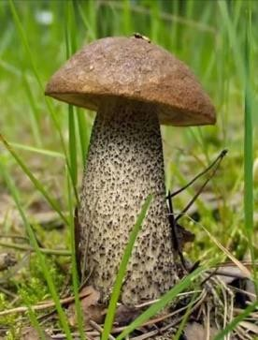
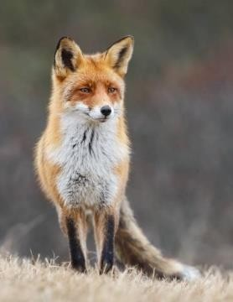
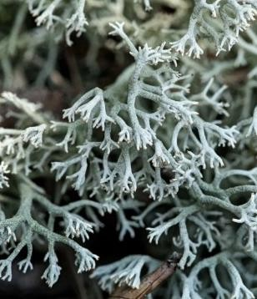

А. Грибы | Б. Животные | В. Лишайники

  - Два из изображенных на фотографиях объекта объединены общим признаком. Выпишите название объекта, «выпадающего» из общего ряда. Объясните свой выбор.
Ответ:

  - У малины весной появляются молодые стебли с листьями. Найдите в приведенном ниже списке и запишите название этого процесса.
Дыхание, питание, рост, плодоношение.
Ответ:
  - В чем заключается значение этого процесса в жизни растения?
Ответ:

Задание 3
  - Выберите из приведенного ниже списка два примера оборудования, которые следует использовать для наблюдения за зеленым дятлом в природе.
Список приборов:
- фотоловушка
- линейка
- комнатный термометр
- бинокль
- ботаническая папка
Запишите номера выбранных примеров оборудования.
Ответ:

  - Знаниями в области какой биологической науки Вы воспользуетесь, проводя такое наблюдение?
Ответ:

Задание 4
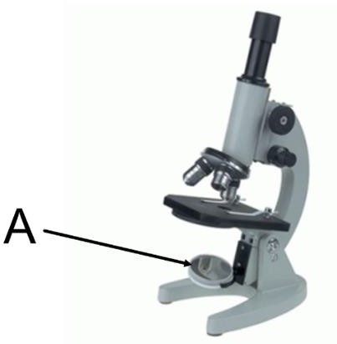
  - Елена на уроке изучала устройство микроскопа и делала соответствующие подписи к рисунку. Какую деталь микроскопа на рисунке она обозначила буквой А? Ответ:
  - Какую функцию выполняет эта часть микроскопа при работе с ним?
Ответ:
  - Елена рассмотрела кожицу лука под микроскопом, на котором было указано:
    - увеличение окуляра – 15;
    - увеличение объектива – 10.
Какое увеличение дает данный микроскоп?
Ответ: _______________________

Задание 5
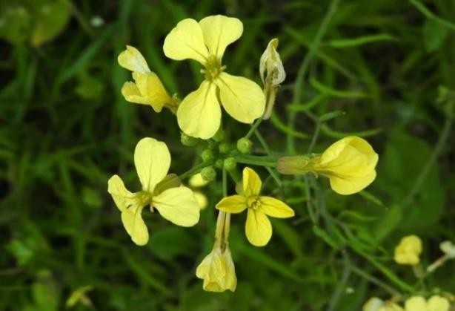
Инна и Сергей собрали и подготовили для гербария образцы растений. Для каждого растения им необходимо составить
«паспорт», соответствующий положению этого растения в общей классификации организмов. Помогите ребятам записать в таблицу слова из предложенного списка
В такой последовательности, чтобы получился «паспорт» растения, изображенного на фотографии.
Список слов:
- Покрытосеменные (цветковые)
- Редька дикая
- Редька
- Растения

Царство | Отдел | Род | Вид

Задание 6
  - На диаграмме показано содержание органических веществ в клетке.
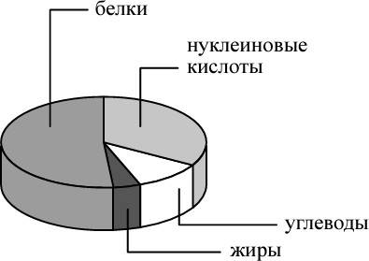

Содержание каких из указанных органических веществ в клетке наибольшее? Ответ:
  - В результате какого процесса белки, жиры и углеводы поступают в организм человека?
Ответ:

Задание 7
  - (1) Волк обыкновенный – хищное животное, широко распространенное на территории Северной Америки и Евразии. (2) В России волки отсутствуют только на Курильских островах и на Сахалине. (3) Хвост животного длинный и толстый, а по его положению и движению можно судить о настроении волка и о его положении в стае. (4) После 65 дней беременности самки приносят от 3 до 13 слепых волчат, прозревающих на 12–13-й день. (5) Чувство обоняния у волка развито очень сильно: он может обнаружить добычу на расстоянии до 3 километров. (6) В пищевой рацион волков, как и бурых медведей, входят копытные животные: олени, лоси, косули, кабаны.

В каких предложениях текста описываются признаки, связанные с питанием волка обыкновенного?
Запишите номера выбранных предложений.
Ответ:
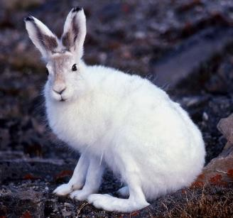
  - Сделайте описание зайца-беляка по следующему плану.
А) Какую среду обитания освоил заяц-беляк?
Ответ:
Б) Какой признак внешнего строения зайца-беляка указывает на его приспособленность к жизни в условиях этой среды? Ответ поясните.
Ответ: В) Какие отношения складываются между зайцем-беляком и волком в естественных экосистемах?
Ответ:

Задание 8
Заполните пустые ячейки на схеме, выбрав необходимые слова и/или словосочетания из приведенного списка.
Тайга, тундра, пустыня, кактус опунция, ель, карликовая береза, глухарь, одногорбый верблюд, паукообразная обезьяна.
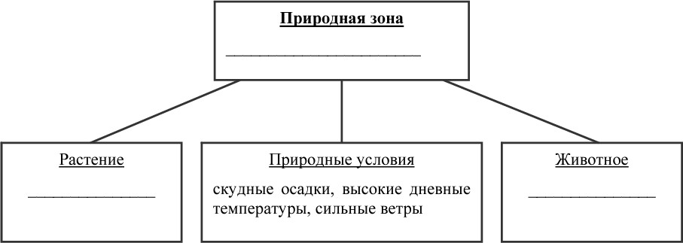

Задание 9
Как Вы думаете, какое правило устанавливается изображенным на рисунке знаком? Напишите в ответе это правило и укажите место, где можно встретить такой знак. Ответ:

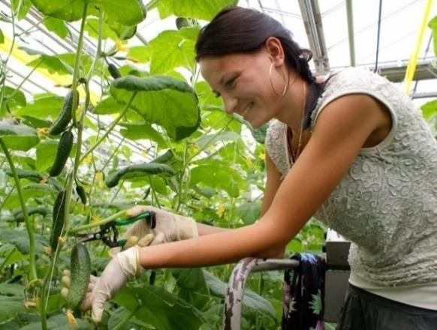
Задание 10
На фотографии изображен представитель одной из профессий, связанных с биологией. Определите эту профессию.
Ответ: Напишите, какую работу выполняют люди этой профессии. Чем эта работа полезна обществу?
Ответ:
Система оценивания заданий письменной проверочной работы
Задание 1.1

Содержание верного ответа и указания по оцениванию | Баллы
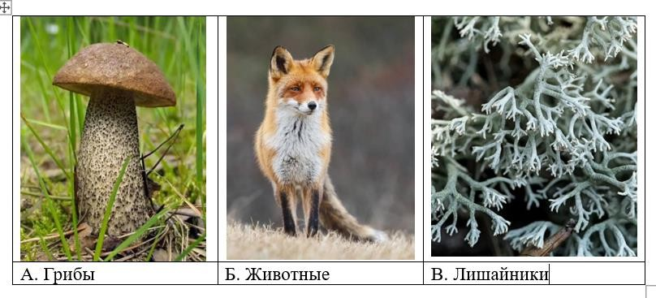
Верно подписаны три объекта живой природы | 1
Верно подписаны один-два объекта живой природы  ИЛИ  ответ неправильный | 0
Максимальный балл | 1
Задание 1.2

Содержание верного ответа и указания по оцениванию  (допускаются иные формулировки ответа, не искажающие его смысла) | Баллы
Правильный ответ должен содержать следующие элементы:
- «выпадающий» из логического ряда объект: животные;
- объяснение, например: способны к активному передвижению / имеют ограниченный рост.
ИЛИ
- «выпадающий» из логического ряда объект: лишайники;
- объяснение, например: образованы грибами и водорослями (бактериями).
Объяснение может быть приведено в иной, близкой по смыслу
формулировке
Правильно указан объект, дано объяснение | 2
Правильно указан только объект | 1
Объект указан неправильно независимо от наличия/отсутствия  объяснения ИЛИ ответ неправильный | 0
Максимальный балл | 2

Задание 1.3

Содержание верного ответа и указания по оцениванию  (допускаются иные формулировки ответа, не искажающие его смысла) |  |  | Баллы
Правильный ответ должен содержать следующие элементы:
- «выпадающая» из логического ряда характеристика: прикрепленный образ жизни;
- объяснение, например: прикрепленным образом жизни характеризуются растения и грибы ИЛИ животные способны активно передвигаться.
Объяснение может быть приведено в иной, близкой по смыслу
формулировке
Правильно указана характеристика, дано объяснение |  |  | 2
Правильно указана только характеристика |  |  | 1
Характеристика указана неправильно независимо от наличия/  отсутствия объяснения ИЛИ ответ неправильный |  |  | 0
Максимальный балл |  |  | 2
 | № задания | Правильный ответ
 | 2.1 | Рост
 | 2.2 | Увеличение размеров растения / появление новых органов /  способствует образованию плодов и семян
 | 3.1 | 14 (в любой последовательности)
 | 3.2 | Экология/Зоология/Этология
 | 4.1 | Зеркало
 | 4.2 | Улучшение освещенности
 | 4.3 | 150
 | 5 | царство – Растения; отдел – Покрытосеменные (цветковые);  род – Редька; вид – Редька дикая ИЛИ 4132
 | 6.1 | Белков
Задание 6.2

Содержание верного ответа и указания к оцениванию  (допускаются иные формулировки ответа, не искажающие его смысла) | Баллы
Правильный ответ должен содержать указание процесса: питание
Дан правильный ответ на вопрос | 1
Ответ неправильный | 0
Максимальный балл | 1

№ задания | Правильный ответ
7.1 | 56 (в любой последовательности)

Задание 7.2

Содержание верного ответа и указания по оцениванию  (допускаются иные формулировки ответа, не искажающие его смысла) | Баллы
Правильный ответ должен содержать описание/признаки по трем пунктам плана:
А) наземно-воздушную;
Б) густая шерсть для защиты ИЛИ конечности (лапы) для передвижения;
В) пищевые или хищничество.
Элементы описания могут быть приведены в иной, близкой
по смыслу формулировке
Правильно даны ответы по трем пунктам плана | 3
Правильно даны ответы по двум любым пунктам плана | 2
Правильно дан ответ только по одному любому пункту плана | 1
Ответ неправильный | 0
Максимальный балл | 3
Задание 8

Содержание верного ответа и указания по оцениванию | Баллы
Правильный ответ должен содержать заполненную схему с вписанными в нее названиями природной зоны, растения и животного.

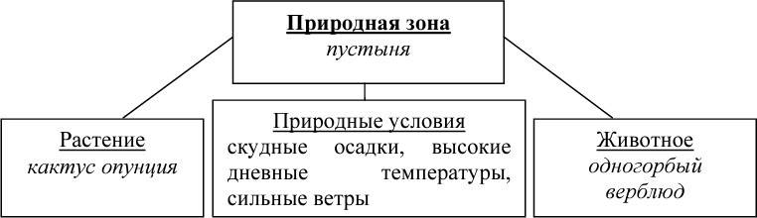

Схема заполнена правильно | 2
В заполнении схемы допущена 1 ошибка | 1
В заполнении схемы допущены 2 или более ошибки ИЛИ  ответ неправильный | 0
Максимальный балл | 2

Задание 9

Содержание верного ответа и указания к оцениванию  (допускаются иные формулировки ответа, не искажающие его смысла) | Баллы
Правильный ответ должен содержать следующие элементы:
- правило: здесь запрещается ходить по траве;
- указание места: в сквере / парке / заповеднике / ботаническом саду / национальном парке.
Правило и указание места могут быть приведены в иной, близкой
по смыслу формулировке
Правильно определено и записано правило, указано место | 2
Правильно определено и записано правило, место не указано | 1
Правило и место не определены / определены неправильно | 0
Максимальный балл | 2

Задание 10

Критерии и указания к оцениванию |  | Баллы
К1 | Определение профессии  Принимается в качестве правильного ответа указание любой профессии, соответствующей изображению | 1
 | Профессия: овощевод / фермер / работник теплицы | 1
 | Профессия не определена в явном виде / определена  неправильно | 0
Если профессия в явном виде не определена / определена неправильно и по критерию К1 выставлено 0 баллов, то по всем остальным позициям
оценивания выставляется 0 баллов
К2 | Пояснение характера работы  При оценивании объем пояснения не учитывается; краткое  пояснение, правильное по существу может быть оценено максимальным баллом по данному критерию | 1
 | Правильно пояснено, какую работу выполняют представители  данной профессии | 1
 | Пояснение о том, какую работу выполняют представители  данной профессии, отсутствует ИЛИ ответ неправильный | 0
К3 | Объяснение пользы для общества  При оценивании в качестве правильного может быть принято объяснение в любом объеме. Главное – конкретизация объяснения применительно к данной  профессии | 1
 | Дано уместное объяснение того, чем работа людей данной  профессии полезна обществу | 1
 | Приведены рассуждения общего характера, не связанные с общественной значимостью данной профессии ИЛИ  ответ неправильный | 0
 | Максимальный балл | 3

